Пусть скорость выходящего пара равна v. Тогда за промежуток времени из отверстия выйдет масса пара, равная Δm=ρ*S*V*Δt   
Эта же масса воды должна испариться (иначе давление в скорлупе будет возрастать). За это время от горелки будет подведено некоторое количество теплоты, которое полностью поглотиться на испарение, поэтому  
Q=N*Δt=Δm*r

Из записанных соотношений определяем скорость выходящего пара  
V=N/(r*ρ*S)

V=3.6*10-5m/c  
За единицу времени из отверстия будет выходить масса пара, равная  
(Δm/Δt)=(2*103)/2.3*106=0.87*103  
Определим реактивную силу источника, используя второй закон Ньютона:  
F=(Δm*V)/Δt=N2/p*r2*S

F=0.3

**2**

В течение времени t1 лодка, контрабандист и груз движутся под действием силы F с ускорением  
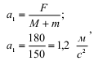  
В момент времени t1 лодка, контрабандист и груз имеют скорость v1, равную  
C:\Users\Admin\Desktop\2.png  
Далее груз сбрасывается с лодки. Т.к. скорость груза относительно лодки перпендикулярна скорости лодки, то скорость лодки не меняется, а ускорение изменяется и становится равным  
C:\Users\Admin\Desktop\3.png  
В момент времени t = 15 с лодка имеет скорость v = 20 м/с, равную  
C:\Users\Admin\Desktop\4.png  
Из записанных соотношений находим момент времени t1  
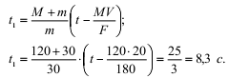  
Путь, который прошла лодка за это время, равен  
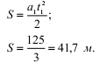

**3**

1050 -150 = 900м - расстояние, пройденное автомобилем с постоянной скоростью (2-й уч).

t2 - время движения автомобиля по 1-му участку

V1 = 900/t2 - скорость автомобиля на 2-м участке (конечная скорость автомобиля на 1-м участке)

t1 = (40 - t2) - время движения автомобиля по 1-му участку

V1 = at1 -конечная скорость автомобиля на 1-м участке

900/t2 = at1

**900/t2 = a(40 - t2)**

S1 = 150м - длина 1-го участка

S1 = 0,5at1² - длина 1-го участка

**150 = 0,5·а·(40 - t2)²**

решаем систему **уравнений**

Из 1-го уравнения

а = 900/((40 - t2)t2)

Из 2-го уравнения

а = 300/(40 - t2)²

приравниваем

900/((40 - t2)t2) = 300/(40 - t2)²

3/(40t2 - t2²) = 1/(1600 - 80t2 + t2²)

3·(1600 - 80t2 + t2²) = 40t2 - t2²

4800 - 240t2 +3t2² - 40t2 + t2² = 0

4t2² - 280t2 + 4800 = 0

t2² - 70t2 + 1200= 0

D = 70² - 4·1200 = 100

√D = 10

t2₁ = (70 - 10):2 = 30

t2₂ = (70 + 10):2 = 40 не подходит, т.к. а = 300/(40 - t2)² в этом случае имеет знаменатель, равный нулю, и выражение не имеет смысла.

Тогда t2₁ = 30с

**Ускорение а** = 300/(40 - t2)² = 300/(40 - 30)² = **3м/с²**

**Скорость V1** = 900/t2 = 900/30 = **30м/с = 108км/ч**

**4**

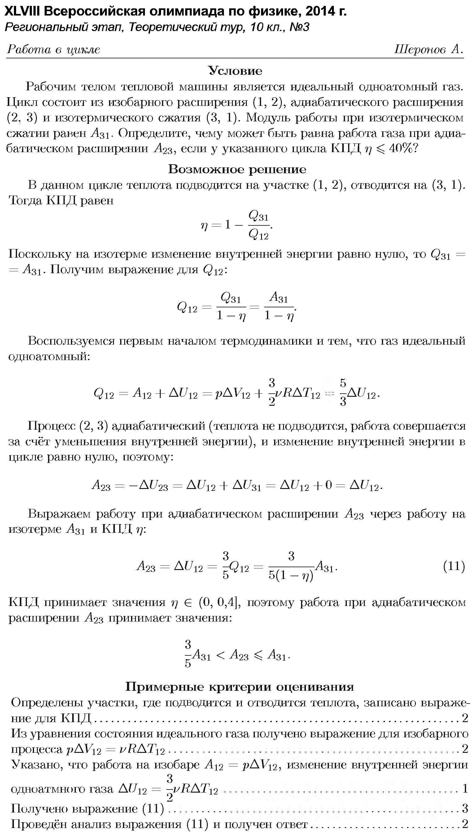

5

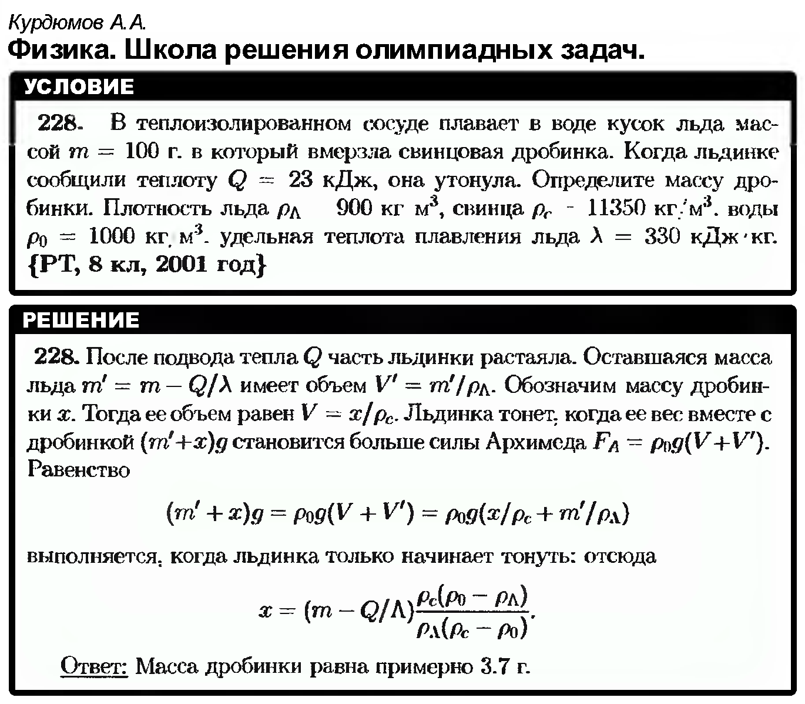

6

Обозначим сопротивления вольтметра Rv, сопротивление амперметра RA, сила тока через приборы: IA = I1, вольтметр IV, резистор IR; напряжения на них: на амперметре UA, на вольтметре UV = U1, на резисторе UR.  
Определим напряжение на амперметре:

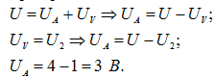  
Используя закон Ома для участка цепи, определим сопротивление амперметра  
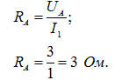  
Из данных определяем полное сопротивление схемы  
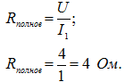  
Т.к. по схеме вольтметр и резистор соединены параллельно, а амперметр подключен к ним последовательно, то полное сопротивление цепи равно  
C:\Users\Admin\Desktop\4.png  
Определим отсюда сопротивление вольтметра   
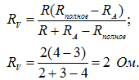  
Если поменять приборы местами, то изменятся их показания. Сначала найдем полное сопротивление новой схемы. Параллельно с резистором включен амперметр, последовательно к этому участку вольтметр, поэтому  
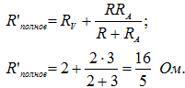  
По закону Ома можем найти силу тока через вольтметр и напряжение на вольтметре:  
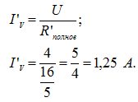  
  
Тогда напряжение и сила тока на амперметре равны:  
  
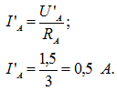

7

Обозначим массу воздуха в банке m, масса моющего средства по условию такая же. Объем банки V.

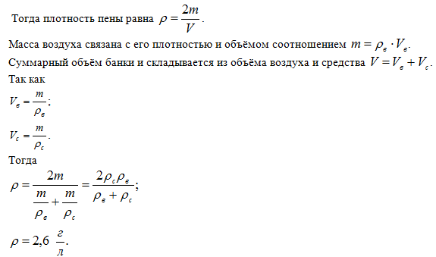

8

Рассмотрим события на Луне. Пусть тело падает с высоты Н без начальной скорости.  
C:\Users\Admin\Desktop\1.png  
Если на Луне будет производиться съемка с частотой nл, то будет отснято N кадров  
C:\Users\Admin\Desktop\2.png  
Когда события снимаются на Земле, то для того, чтобы эти кадры фильма не отличались от кадров на Луне, надо, чтобы время падения обломков моделей на Земле (другая высота h = Н/25, другое ускорение свободного падения gз) прошло такое же число кадров, как на Луне.  
C:\Users\Admin\Desktop\3.png  
Пусть съемки производятся с частотой nз, тогда будет отснято кадров  
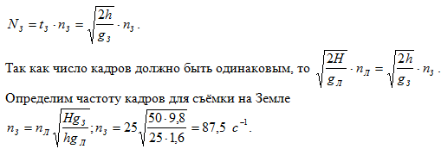

**9**

При движении доски по столу скорость и кинетическая энергия уменьшаются, т.к. совершается работа против силы трения. Условием минимальной начальной скорости является следующее: в тот момент времени, когда левый край доски оказался на расстоянии L/2 от края стола, скорость доски стала равной нулю.  
По теореме о кинетической энергии:  
C:\Users\Admin\Desktop\1.png  
Определим силу трения. В этой задаче возможны два варианта:  
1) левый край доски движется в воздухе. В этом случае сила трения меняется и зависит от силы реакции опоры той части доски, которая находится на столе.   
C:\Users\Admin\Desktop\2.png  
2) доска полностью движется по столу. При этом сила трения постоянна и равна  
C:\Users\Admin\Desktop\3.png  
  
Для расчета работы следует определить площадь фигуры, находящейся под графиком  
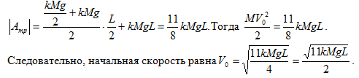

**10**

Пусть льдина имеет правильную форму. Площадь поверхности S, толщина Н, масса m.  
Льдина плавает, если сила тяжести равна архимедовой силе: mg = FA. Учитывая связь массы и плотности, нахождение объема тел правильной формы, то сила тяжести и сила Архимеда соответственно равны

